PRAKTIKUM
DECODER DASAR

LAPORAN
Disusun untuk memenuhi tugas praktikum Elektronika Digital Dasar

oleh :

Silfiana Dwi Nabiilah 221344028



Tanggal Percobaan: Jumat, 03 Februari 2023
Tanggal Penyerahan: Kamis, 09 Februari 2023

Instruktur: 1. Ferry Satria, BSEE., M.T.
2. Rahmawati Hasanah, S.ST., M.T.

PROGRAM STUDI D4 TEKNIK TELEKOMUNIKASI JURUSAN TEKNIK ELEKTRO
POLITEKNIK NEGERI BANDUNG 2022

DAFTAR ISI

Daftar Isi 2
- Tujuan 3
- Landasan Teori 3
- Alat dan Bahan 8
- Langkah Kerja 8
- Analisa Data 9
- Kesimpulan 13
- Saran 13
Daftar Pustaka 14

- TUJUAN
  - Memenuhi tugas mata kuliah Elektronika Digital Dasar.
  - Mahasiswa mampu membuktikan tabel kebenaran pada decoder dasar.
  - Mahasiswa mampu membaca persamaan dan menyusunnya diatas protoboard.
  - Mahasiswa mampu menganalisa hasil lampu yang menyala.

LANDASAN TEORI

Pengukuran
Pengukuran merupakan suatu kegiatan membandingkan suatu besaran
yang diukur menggunakan alat ukur dan digunakan sebagai satuan. (Setiawan, 2014).
Pengukuran merupakan proses mendapatkan informasi tentang nilai variable suatu proses atau mendapatkan informasi tentang nilai dari suatu besaran fisis.

Pengertian Elektronika Digital Dan Gerbang Logika

Elektronika dapat diartikan sebagai suatu sistem elektronik yang dapat dihubungkan dengan sebuah sinyal digital. Elektronika digital berasal dari aljabar Boolean dan digunakan pada banyak perangkat, seperti telepon, komputer, dan sebagainya. Pada dasarnya sinyal digital memiliki sifat terputus-putus. Selain itu, sinyal digital dapat dilambangkan dengan suatu notasi aljabar 1 dan 0. Notasi 1 melambangkan terjadinya sebuah sinyal digital pada suatu benda. Sedangkan notasi 0 melambangkan tidak adanya hubungan pada suatu benda. Elektronika digital dikenal dengan sebutan lain yaitu rangkaian digital. Penyusun dari rangkaian digital disebut dengan gerbang logika. Biasanya gerbang logika menjalankan operasi logika pada satu atau lebih masukan serta menghasilkan keluaran yang tunggal.

Gerbang logika memiliki beberapa bagian, yaitu resistor, transistor, dan dioda. Ketiga bagian tersebut akan melakukan operasi sederhana atau operasi kompleks dengan menggabungkan beberapa gerbang logika. Pada gerbang logika terdapat bagian yang bernama sirkuit terpadu (IC). IC memiliki fungsi untuk membatasi jumlah maksimum yang ada di gerbang logika. Sebelum adanya peningkatan pada sirkuit terpadu (IC), jumlah gerbang logika yang dibutuhkan pada elektronik digital sangat sedikit.

Setiap operasi gerbang logika akan direpresentasikan menggunakan tabel kebenaran. Dalam tabel kebenaran, angka “1” menandakan bahwa bernilai benar (true) dan angka “0” bernilai salah (false). Dengan sistem teknologi yang semakin berkembang, maka sistem elektronika akan semakin berkembang pula.
  - Jenis – Jenis Gerbang Logika Yang Digunakan Dalam Percobaan
- AND Gate (Gerbang DAN)
Persamaan : F = A . B atau F = AB
Simbol :
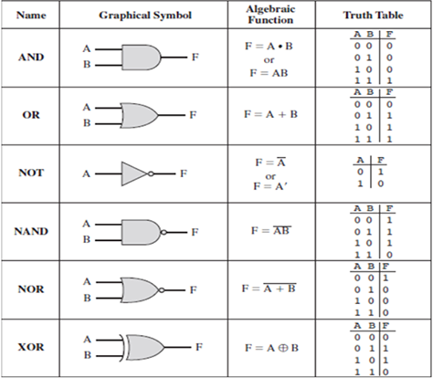
Tabel Kebenaran :
Dari tabel kebenaran disamping dapat disimpulkan bahwa gerbang logika hanya bisa terjadi jika seluruh masukan (input) AND bernilai 1.
Input |  | Output
A | B | F
0 | 0 | 0
0 | 1 | 0
1 | 0 | 0
1 | 1 | 1

Gambar IC ttl gerbang logika AND :
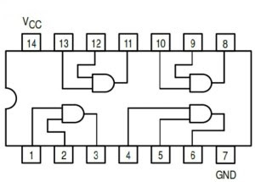

- OR Gate (Gerbang OR)
Persamaan : F = A + B
Simbol :
Tabel kebenaran :
Dari tabel kebenaran disamping dapat disimpulkan bahwa gerbang logika bisa bernilai 1 jika salah satu masukan (input) OR bernilai 1.
Input |  | Output
A | B | F
0 | 0 | 0
0 | 1 | 1
1 | 0 | 1
1 | 1 | 1

Gambar IC ttl gerbang logika OR :
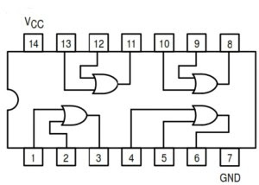

- NAND Gate
Persamaan : F = $\overline{A B}$ atau F = (AB)’ atau F = $\overline{AB}$
Simbol :
Tabel Kebenaran :
Dari tabel kebenaran disamping dapat disimpulkan bahwa gerbang logika bisa bernilai 1 jika keduanya tidak bernilai 1.
Input |  | Output
A | B | F
0 | 0 | 1
0 | 1 | 1
1 | 0 | 1
1 | 1 | 0

Gambar IC ttl gerbang logika NAND :
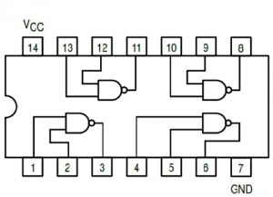
4. Pengertian Decoder Dasar
Dekoder atau Decoder adalah rangkaian kombinasi yang mengkonversi informasi biner dari n input menjadi maksimum 2n output. Jika ada yang tidak dipakai pada n input maka bagian ini disebut sebagai kondisi abai (don’t care) maka outputnya pasti lebih kecil dari 2n. Misal terdapat 3 input maka total maksimal output yang dapat diperoleh adalah 2³=8.
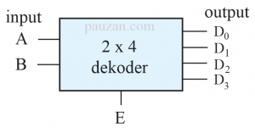

Berdasarkan tabel 3, persamaan Boolean untuk masing-masing output adalah:
D0: hanya bernilai 1 untuk A=0, B=0 maka persamaannya menjadi D0=A′B′.
D1: hanya bernilai 1 saat A=0, B=1 maka persamaannya menjadi D1=A′B
D2: hanya bernilai 1 saat A=1, B=0 maka persamaannya menjadi D2=AB′
D3: hanya bernilai 1 saat A=1, B=1 maka persamaannya menjadi D3=AB
Note: disajikan dalam bentuk sukumin maka jika bernilai 0 dikomplemen jika 1 tidak dikomplemen.
Setelah persamaannya diperoleh, kita selanjutnya membuat rangkaiannya menggunakan gerbang AND dan inverter. Perhatikan gambar berikut:
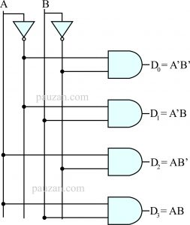

ALAT DAN BAHAN
  - Power Supply 1 buah
  - Proto Board 1 buah
  - Multimeter Digital 1 buah
  - IC : - AND (7408) 1 buah
- OR (7432) 1 buah
- NAND (7400) 1 buah
  - Kabel Jumper
  - LED 4 buah
  - Resistor 330Ω 4 buah

LANGKAH KERJA
  - Siapkan semua alat dan bahan yang diperlukan.
  - Buka buku panduan gerbang agar tidak salah menempatkan gerbang input dan gerbang output.
  - Nyalakan power supply dan pastikan tegangan yang mengalir sebanyak 5 Volt. Tegangan ini dapat diukur menggunakan multimeter digital.
  - Siapkan Proto Board dan mulai susun rangkaian menggunakan kabel jumper. Pastikan kabel jumper yang digunakan dalam keadaan baik. Untuk memudahkan membedakan kabel Vss dan GND dapat menggunakan kabel dengan warna yang berbeda.
  - Buktikan tabel kebenaran dengan melihat nyala atau tidaknya LED yang dipasang.

ANALISA DATA
Pada pratikum kali ini dilakukan pembuktian tabel kebenaran decoder dasar dengan cara menganalisa menyala atau tidaknya LED yang terpasang. Setelah menyiapkan peralatan yang diperlukan dan membuat rangkaian seperti yang bapak Feri arahkan, Maka dihasilkan beberapa perhitungan sebagai berikut :
- Pembuktian tabel kebenaran Active High
Input |  | Output
X₁ | X₀ | Y₃ | Y₂ | Y₁ | Y₀
0 | 0 | 0 | 0 | 0 | 1
0 | 1 | 0 | 0 | 1 | 0
1 | 0 | 0 | 1 | 0 | 0
1 | 1 | 1 | 0 | 0 | 0
Nilai 1 pada tabel kebenaran memberikan arti bahwasannya LED yang terpasang berada pada kondisi menyala. Sedangkan, nilai 0 pada tabel kebenaran memberikan arti bahwasannya LED yang terpasang berada pada kondisi mati. Pada percobaan active high ini menggunakan dua jenis IC yaitu IC AND dengan nomor 7408 dan IC NOT dengan nomor 7404.
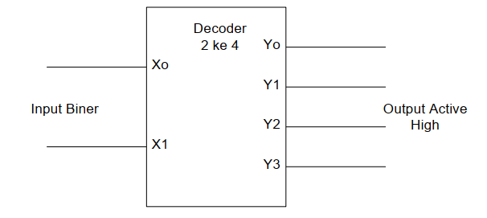
Dengan persamaan diatas di dapatkan beberapa persamaan yaitu :
$Y_{0}=\overline{X_{1}} \overline{X_{0}}$
$$Y_{1}=\overline{X_{1}} X_{0}$$
$$Y_{2}=X_{1}\overline{X_{0}}$$
$Y_{3}=X_{1}X_{0}$

Hal ini dibuktikan juga dengan praktikum yang saya dan rekan saya lakukan :
Input |  | Output |  |  |  | Rangkaian
X₁ | X₀ | Y₃ | Y₂ | Y₁ | Y₀ | Rangkaian
0 | 0 | 0 | 0 | 0 | 1 | 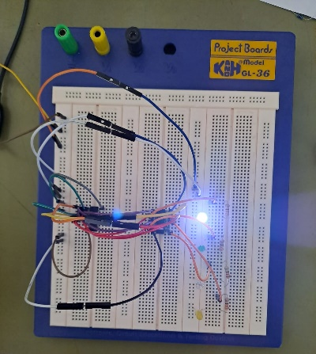
0 | 1 | 0 | 0 | 1 | 0 | 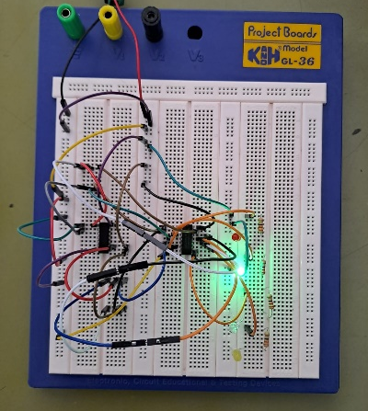
1 | 0 | 0 | 1 | 0 | 0 | 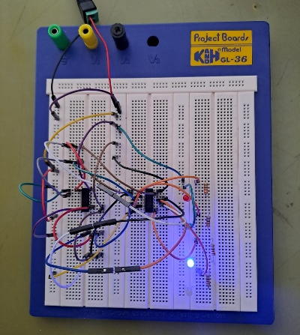
1 | 1 | 1 | 0 | 0 | 0 | 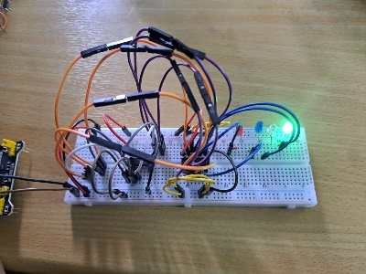
Pada percobaan dengan input 1 1 dilakukan di kelas diluar jam praktikum, hal ini dikarenakan pada saat jam praktikum praktek yang dilaksanakan belum tuntas sepenuhnya.

Pada tabel pembuktian diatas dapat diperoleh hasil bahwasannya teori yang sebelumya saya sampaikan sesuai dengan kenyataan nya setelah dibuat rangkaian pada papan percobaan.

- Pembuktian tabel kebenaran Active Low
Input |  | Output
X₁ | X₀ | Y₃ | Y₂ | Y₁ | Y₀
0 | 0 | 1 | 1 | 1 | 0
0 | 1 | 1 | 1 | 0 | 1
1 | 0 | 1 | 0 | 1 | 1
1 | 1 | 0 | 1 | 1 | 1
Nilai 1 pada tabel kebenaran memberikan arti bahwasannya LED yang terpasang berada pada kondisi menyala. Sedangkan, nilai 0 pada tabel kebenaran memberikan arti bahwasannya LED yang terpasang berada pada kondisi mati. Pada percobaan active low ini menggunakan dua jenis IC yaitu IC NAND dengan nomor 7400 dan IC NOT dengan nomor 7404.
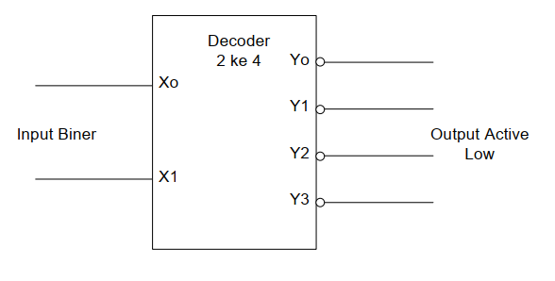
Dengan persamaan diatas di dapatkan beberapa persamaan yaitu :
$Y_{0}=\overline{\overline{X_{1}} \overline{X_{0}}}$
$$Y_{1}=\overline{\overline{X_{1}} X_{0}}$$
$$Y_{2}=\overline{X_{1}\overline{X_{0}} }$$
$Y_{3}=\overline{X_{1}X_{0}}$

Hal ini dibuktikan juga dengan praktikum yang saya dan rekan saya lakukan :
Input |  | Output |  |  |  | Rangkaian
X₁ | X₀ | Y₃ | Y₂ | Y₁ | Y₀ | Rangkaian
0 | 0 | 1 | 1 | 1 | 0 | 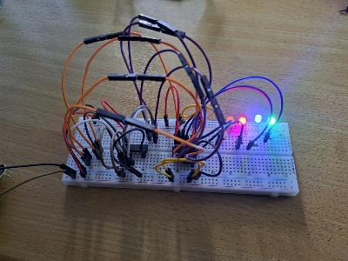
0 | 1 | 1 | 1 | 0 | 1 | 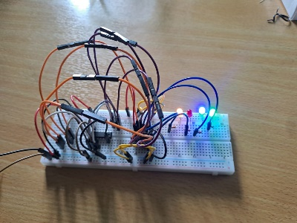
1 | 0 | 1 | 0 | 1 | 1 | 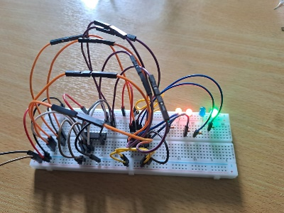
1 | 1 | 0 | 1 | 1 | 1 | 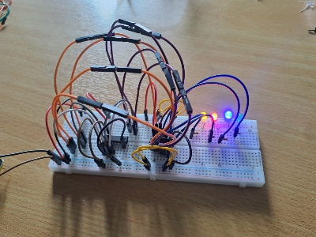
Pada percobaan active low ini dilakukan di kelas diluar jam praktikum, hal ini dikarenakan pada saat jam praktikum praktek yang dilaksanakan belum tuntas sepenuhnya.

Pada tabel pembuktian diatas dapat diperoleh hasil bahwasannya teori yang sebelumya saya sampaikan sesuai dengan kenyataan nya setelah dibuat rangkaian pada papan percobaan.

KESIMPULAN
Praktikum dengan judul Decoder dasar menggunakan Resistor, Protoboard, voltmeter digital, Kabel jumper dan dibantu dengan Power Supply sebagai penginput tegangan menghasilkan kesimpulan bahwasanya pada saat kondisi active high LED yang menyala hanya satu dan LED lainnya padam, hal ini dibuktikan dengan tabel kebenaran yang telah dijelaskan sebelumnya oleh Bapak Ferry Satria, BSEE,. M.T dan telah saya tuliskan diatas.
Sedamgkan pada kondisi active low memiliki sifat kebalikannya, dimana semua LED menyala kecuali gerbamg LED yang sedang diuji akan berkondisi mati. Hal ini dikarenakan IC yang digunakan berbeda dengan IC yang digunakan pada active high menggunakan IC AND (7408) sedangkan pada active low menggunakan IC NAND (7400). Hal ini yang menjadikan sifat output pada keduanya berbeda.
Kesimpulan utama pada praktikum kali ini yaitu dapat membuktikan tabel kebenaran sesuai dengan percobaan yang dilakukan pada laboraturium.

SARAN
Saran saya mengenai praktikum yang telah dilaksanakan yaitu lebih berhati hati dalam membaca gerbang IC yang digunakan, sebab tidak selesainya praktikum yang saya dan rekan saya lakukan dikarenakan kesalahan pembacaan pada IC yang digunakan. Selain itu, lebih berhati-hati dalam mencabut IC yang tidak digunakan, sebab kesalahan pencabutan IC ini dapat menyebabkan kaki-kaki pada IC tidak lurus seperti semula.

DAFTAR PUSTAKA

Gramedia Blog. 2020. Gerbang Logika. (Diakses pada 21 Januari 2023). Available : https://www.gramedia.com/literasi/gerbang- logika/
Studi Elektronika. 2019. Gerbang Logika. (Diakses pada 21 Januari 2023). Available : https://www.webstudi.site/2019/10/IC-Gerbang-Logika.html
Pauzan. 2020. Decoder Dasar. (Diakses pada 05 Februari 2023) Available : http://pauzan.com/dekoder-decoder/

